Церемония поднятия Государственного флага Российской Федерации
28.03.2024
В корпусах районной школы № 2001 прошли еженедельные торжественные церемонии водружения Государственного флага Российской Федерации.

Фото: ГБОУ "Школа №2001".

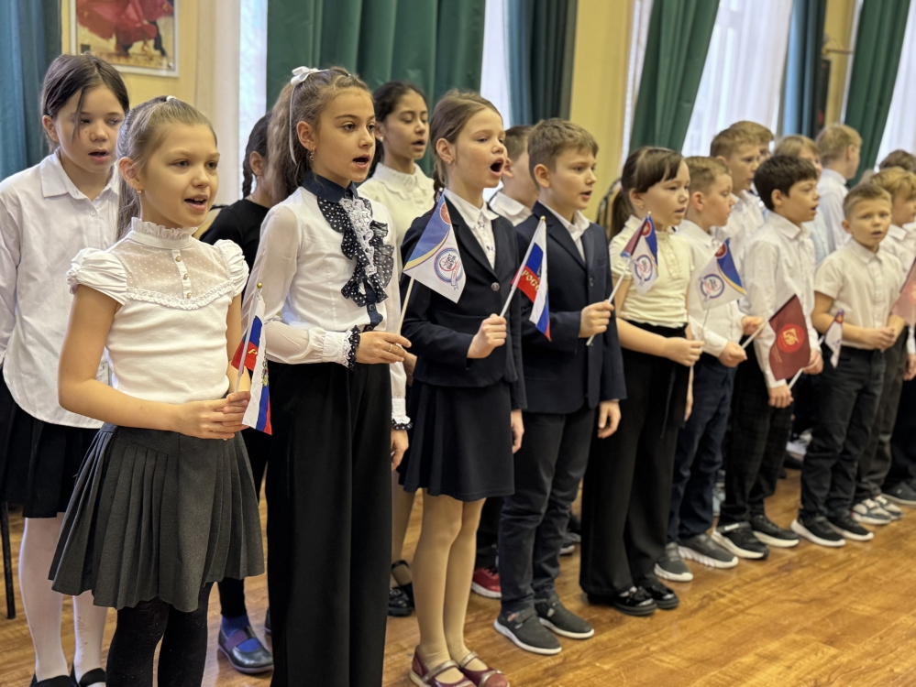

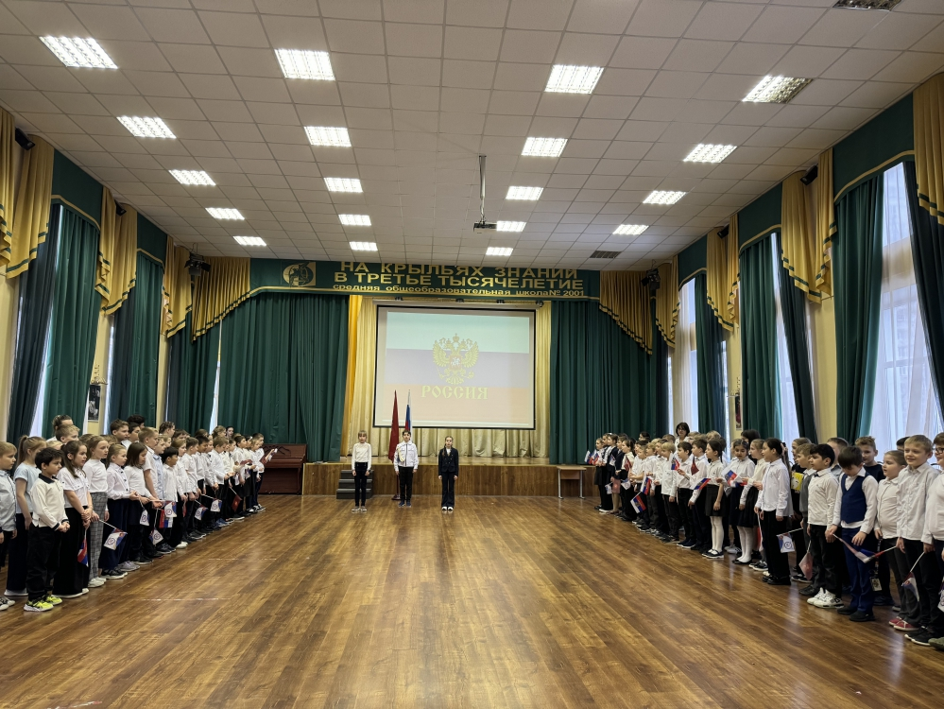

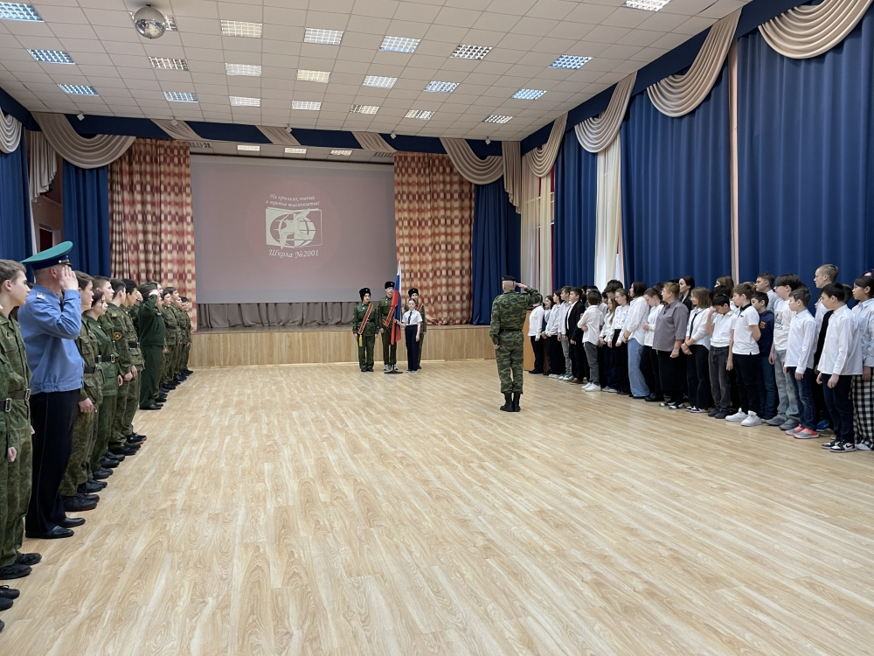

Адрес страницы: http://birulevo-zapadnoe.mos.ru/counter-terrorism/anti-terrorist-activities-of-the-western-biryulyovo-district-of-southern-administrative-district-of-/measures-to-combat-extremism-and-terrorism/detail/12277449.html
Управа района Бирюлево Западное города Москвы

